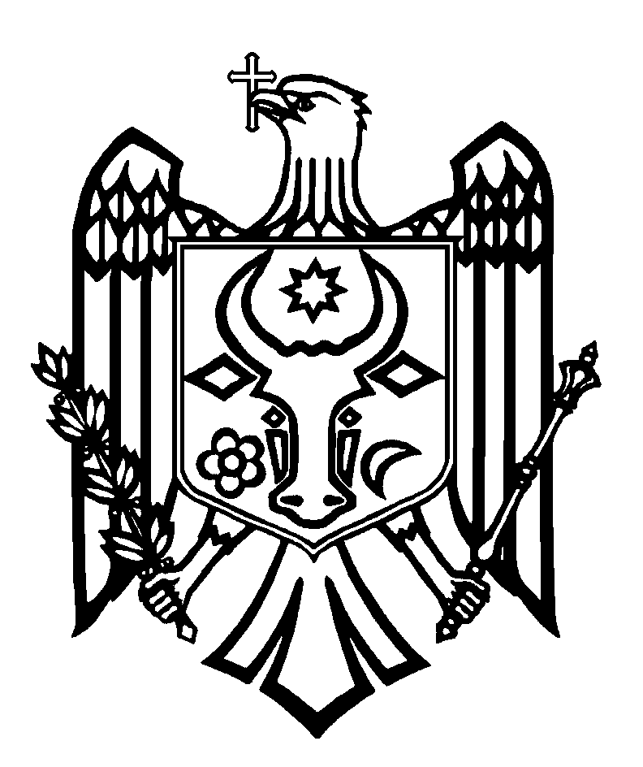

CURTEA DE CONTURI A REPUBLICII MOLDOVA

H O T Ă R Â R E A nr. 21
din 3 iunie 2021
cu privire la Raportul auditului asupra rapoartelor financiare consolidate ale
Ministerului Afacerilor Externe și Integrării Europene încheiate la 31 decembrie 2020

Curtea de Conturi, în prezența dlui Eugeniu Revenco, Secretar General al Ministerului Afacerilor Externe și Integrării Europene; dnei Maria Melnic, șeful Secției buget și finanțe din cadrul Ministerului Afacerilor Externe și Integrării Europene; dlui Petru Babuci, șeful Direcției politici în domeniul controlului financiar public intern din cadrul Ministerului Finanțelor; dnei Ina Gorea, șeful Secției finanțele autorităților publice a Direcției politici bugetare sectoriale din cadrul Ministerului Finanțelor; dnei Ina Darii, șeful Secției metodologie din cadrul Direcției Trezoreria de Stat a Ministerului Finanțelor, în cadrul ședinței video, în legătură cu evoluția și tendința situației epidemiologice a infecției COVID-19 în Republica Moldova, călăuzindu-se de art.3 alin.(1) și art.5 alin.(1) lit. a) din Legea privind organizarea și funcționarea Curții de Conturi a Republicii Moldova, a examinat Raportul auditului asupra rapoartelor financiare consolidate ale Ministerului Afacerilor Externe și Integrării Europene încheiate la 31 decembrie 2020.
Misiunea de audit public extern a fost realizată conform Programelor activității de audit ale Curții de Conturi pe anii 2020 și 2021, având drept scop oferirea unei asigurări rezonabile cu privire la faptul că rapoartele financiare consolidate ale Ministerului Afacerilor Externe și Integrării Europene încheiate la 31 decembrie 2020 nu conțin, în ansamblul lor, denaturări semnificative cauzate de fraude sau erori, precum și emiterea unei opinii.
Auditul public extern s-a desfășurat în conformitate cu Standardele Internaționale ale Instituțiilor Supreme de Audit aplicate de Curtea de Conturi.
Examinând Raportul de audit, Curtea de Conturi
A CONSTATAT:
rapoartele financiare consolidate ale Ministerului Afacerilor Externe și Integrării Europene, încheiate la 31 decembrie 2020, cu excepția efectelor unor aspecte descrise în secțiunea Baza pentru opinia cu rezerve din Raportul de audit, oferă, sub toate aspectele semnificative, o imagine corectă și fidelă, în conformitate cu cerințele normelor de contabilitate și de raportare financiară în sistemul bugetar din Republica Moldova.
Observațiile de audit au servit drept bază pentru exprimarea opiniei cu rezerve asupra rapoartelor financiare consolidate ale Ministerului Afacerilor Externe și Integrării Europene încheiate la 31 decembrie 2020.
Reieșind din cele expuse, în temeiul art.14 alin.(2), art.15 lit. d) și art.37 alin.(2) din Legea nr.260 din 07.12.2017, Curtea de Conturi
HOTĂRĂŞTE:
1. Se aprobă Raportul auditului asupra rapoartelor financiare consolidate ale Ministerului Afacerilor Externe și Integrării Europene încheiate la 31 decembrie 2020, anexat la prezenta Hotărâre.
2. Prezenta Hotărâre și Raportul de audit se remit:
2.1. Guvernului Republicii Moldova, pentru informare, examinare și asigurare a continuității acțiunilor în procesul de înregistrare a drepturilor asupra Complexului de clădiri ale Ambasadei Republicii Moldova în Federația Rusă;
2.2. Președintelui Republicii Moldova, pentru informare;
2.3. Parlamentului Republicii Moldova, pentru informare și examinare, după caz, în cadrul Comisiei parlamentare de control al finanțelor publice;
2.4. Ministerului Afacerilor Externe și Integrării Europene, pentru luare de atitudine și asigurarea organizării și ținerii evidenței contabile potrivit cadrului de raportare;
2.5. Autorității Naționale de Integritate, pentru exercitarea controlului privind respectarea regimului juridic al conflictelor de interese, incompatibilităților, restricțiilor și limitărilor.
3. Prin prezenta Hotărâre se exclude din regim de monitorizare Hotărârea Curții de Conturi nr.35 din 23 iulie 2020 „Cu privire la Raportul auditului rapoartelor financiare consolidate ale Ministerului Afacerilor Externe și Integrării Europene încheiate la 31 decembrie 2019”.
4. Se împuternicește membrul Curții de Conturi, responsabil de sectorul încredințat, cu dreptul de a semna Scrisoarea către conducerea Ministerului Afacerilor Externe și Integrării Europene.
5. Prezenta Hotărâre intră în vigoare din data publicării în Monitorul Oficial al Republicii Moldova și poate fi contestată cu o cerere prealabilă la autoritatea emitentă în termen de 30 de zile de la data publicării. În ordine de contencios administrativ, Hotărârea poate fi contestată la Judecătoria Chișinău, sediul Râșcani (MD-2068, mun. Chișinău, str. Kiev nr.3), în termen de 30 de zile din data comunicării răspunsului cu privire la cererea prealabilă sau din data expirării termenului prevăzut pentru soluționarea acesteia.
6. Curtea de Conturi va fi informată, în termen de 6 luni din data publicării Hotărârii în Monitorul Oficial al Republicii Moldova, despre acțiunile întreprinse pentru executarea subpunctelor 2.4. și 2.5. din prezenta Hotărâre.
7. Hotărârea și Raportul auditului asupra rapoartelor financiare consolidate ale Ministerului Afacerilor Externe și Integrării Europene încheiate la 31 decembrie 2020 se plasează pe site-ul oficial al Curții de Conturi (http://www.ccrm.md/hotariri-si-rapoarte-1-95).

Marian LUPU,
Președinte

Legea privind organizarea și funcționarea Curții de Conturi a Republicii Moldova nr.260 din 07.12.2017 (în continuare – Legea nr.260 din 07.12.2017).
Hotărârile Curții de Conturi nr.77 din 27.12.2019 „Privind aprobarea Programului activității de audit a Curții de Conturi pe anul 2020” și nr.62 din 10.12.2020 „Privind aprobarea Programului activității de audit a Curții de Conturi pe anul 2021” (cu modificările și completările ulterioare).
Hotărârea Curții de Conturi nr.2 din 24.01.2020 „Cu privire la Cadrul Declarațiilor Profesionale ale INTOSAI”.
Legea contabilității nr.113-XVI din 27.04.2007; Planul de conturi contabile în sistemul bugetar și Normele metodologice privind evidența contabilă și raportarea financiară în sistemul bugetar, aprobate prin Ordinul ministrului Finanțelor nr.216 din 28.12.2015; Ordinul ministrului Finanțelor nr.168 din 23.12.2020 „Cu privire la aprobarea termenelor de prezentare a rapoartelor financiare pe anul 2020”; Ordinul ministrului Finanțelor nr.164 din 30.12.2016 „Cu privire la aprobarea Cerințelor la întocmirea Raportului narativ privind executarea bugetelor autorităților/instituțiilor bugetare”.

